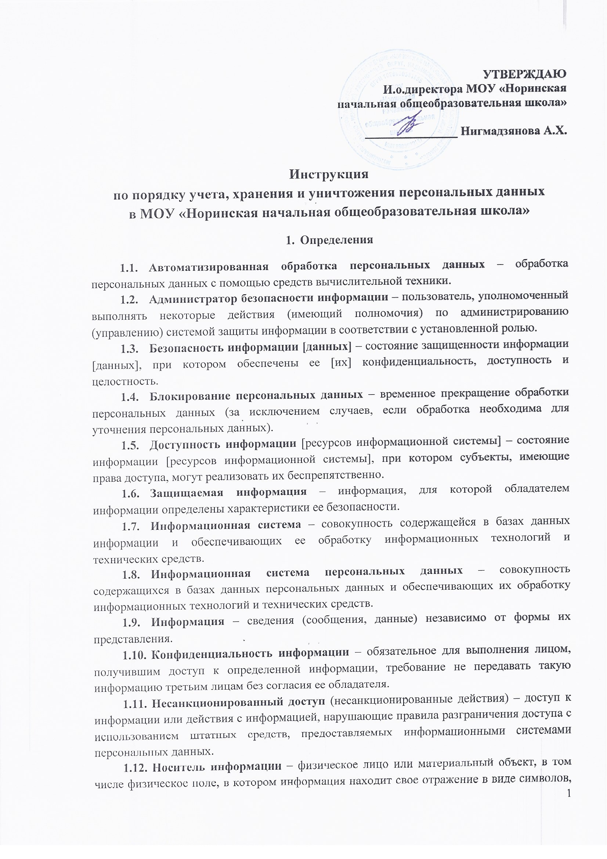
образов, сигналов, технических решений и процессов, количественных характеристик физических величин.
  - Обработка персональных данных – любое действие (операция) или совокупность действий (операций), совершаемых с использованием средств автоматизации или без использования таких средств с персональными данными, включая сбор, запись, систематизацию, накопление, хранение, уточнение (обновление, изменение), извлечение, использование, передачу (распространение, предоставление, доступ), обезличивание, блокирование, удаление, уничтожение персональных данных.
  - Персональные данные – любая информация, относящаяся к прямо или косвенно определенному или определяемому физическому лицу (субъекту персональных данных).
  - Пользователь – лицо, которому разрешено выполнять некоторые действия (операции) по обработке информации в информационной системе или использующее результаты ее функционирования.
  - Предоставление персональных данных – действия, направленные на раскрытие персональных данных определенному лицу или определенному кругу лиц
  - Средство защиты информации – техническое, программное, программно-техническое средство, предназначенное или используемое для защиты информации.
  - Техническое средство – аппаратное или программно-аппаратное устройство, осуществляющее формирование, обработку, передачу или прием информации в информационной системе.
- Общие положения
  - Настоящая Инструкция разработана в соответствии с Конституцией Российской Федерации, Трудовым кодексом Российской Федерации, Федеральным законом от 27.07.2006 № 149-ФЗ «Об информации, информационных технологиях и о защите информации», Федеральным законом от 27.07.2006 № 152-ФЗ «О персональных данных», Указом Президента Российской Федерации от 06.03.1997 №188 «Об утверждении перечня сведений конфиденциального характера», Постановлением Правительства Российской Федерации от 01.11.2012 г. № 1119 г. «Об утверждении требований к защите персональных данных при их обработке в информационных системах персональных данных».Настоящая Инструкция устанавливает порядок работы с документами – носителями конфиденциальной информации, содержащей персональные данные, в АИС «Сетевой город. Образование» (далее – информационная система; ИС) МОУ «Норинская начальная общеобразовательная школа» (далее – Организация) в целях:
  - предотвращения неконтролируемого распространения конфиденциальной информации, содержащей персональные данные в результате ее разглашения должностным лицом, имеющим доступ к информации, содержащей персональные данные, или получения несанкционированного доступа к конфиденциальной информации;
  - предотвращения несанкционированного уничтожения, искажения, копирования, блокирования информации, содержащей персональные данные;
  - предотвращения утраты, несанкционированного уничтожения или сбоев в процессе функционирования автоматизированных систем обработки информации, содержащей персональные данные, обеспечение полноты, целостности, достоверности такой информации;
  - соблюдения правового режима использования информации, содержащей персональные данные;
  - обеспечения возможности обработки и использования персональных данных Организации, его структурными подразделениями и должностными лицами, имеющими соответствующие полномочия.
- Хранение и уничтожение персональных данных
  - Персональные данные субъекта ПДн хранятся в подразделении организации, которое осуществляет их обработку и отвечает за взаимодействие с субъектом.
  - ПДн на бумажном носителе хранятся в папках в сейфе или в металлическом шкафу.
  - Персональные данные субъекта ПДн в электронном виде хранятся в локализованных электронных базах данных компьютерной сети. Доступ к электронным базам данных, содержащим персональные данные субъекта, обеспечиваются системой защиты информации.
  - В нерабочее время помещение, где хранятся ПДн (хранилище ПДн), должно закрываться на ключ. В рабочее время, в случае ухода руководителя, помещение должно быть закрыто на ключ или оставлено под ответственность лиц, назначенных руководителем подразделения.
  - Сотрудник организации, имеющий доступ к персональным данным субъектов ПДн, в связи с исполнением трудовых обязанностей, обеспечивает хранение информации, содержащей персональные данные субъекта, исключающее доступ к ним третьих лиц.
  - В отсутствие сотрудника на его рабочем месте не должно быть документов, содержащих персональные данные субъектов (соблюдение «политики чистых столов»).
  - При уходе в отпуск, служебной командировке и иных случаях длительного отсутствия сотрудника на своем рабочем месте, он обязан передать документы и иные носители, содержащие персональные данные субъектов ПДн лицу, на которое приказом (распоряжением) будет возложено исполнение его трудовых обязанностей.
  - В случае если такое лицо не назначено, то документы и иные носители, содержащие персональные данные субъектов ПДн по указанию руководителя структурного подразделения, передаются другому сотруднику, имеющему доступ к персональным данным субъектов ПДн.
  - При увольнении сотрудника, имеющего доступ к персональным данным субъектов ПДн, документы и иные носители, содержащие персональные данные субъектов ПДн, по указанию руководителя структурного подразделения передаются другому сотруднику, имеющему доступ к персональным данным субъектов ПДн.
  - Повседневный контроль за выполнением требований по защите хранилищ ПДн осуществляют лица, ответственные за помещение (хранилище ПДн).
  - Периодический контроль эффективности мер защиты хранилищ ПДн осуществляется ответственным за организацию обработки и обеспечение защиты персональных данных.
  - Уничтожение персональных данных субъектов ПДн на бумажном носителе, либо удаление электронных базах данных, содержащих персональные данные субъектов ПДн в электронном виде, осуществляется по истечении установленного срока обработки ПДн комиссией, назначенной приказом руководителем Организации.
- Порядок предоставления доступа к персональным данным
  - Основанием для допуска сотрудника к работе с персональными данными является включение его в список лиц, допущенных к обработке персональных данных. Включение в список лиц, допущенных к работе с персональными данными, осуществляется приказом руководителя Организации по представлению администратора безопасности информации. При допуске к работе с персональными данными определяется перечень информационных систем персональных данных, к работе в которых допущен специалист, а также перечень обрабатываемых им персональных данных и разрешенный вид процедур обработки ПДн.
  - Доступ к персональным данным имеют сотрудники работодателя, которым персональные данные необходимы в связи с исполнением ими трудовых обязанностей согласно перечню должностей (Приложение № 1).
  - Пользователи допускаются к работе с ресурсами ИС только после прохождения инструктажа, проводимого администратором безопасности информации и ознакомлением с требованиями Политики в области организации обработки и обеспечения ПДн, должностной инструкции и иными локальными нормативными актами Организации в сфере обеспечения безопасности персональных данных.
  - Основанием для прекращения допуска сотрудника к работе с персональными данными или внесение изменений в его обязанности по работе в информационной системе, внесении изменений в перечень обрабатываемых ПДн и в перечень процедур обработки ПДн является распоряжение руководителя Организации.
  - Внесение предложений на утверждение руководителю Организации по изменению списка лиц, допущенных к работе с персональными данными, осуществляется администратором безопасности информации.
  - Администратором безопасности информации ведётся журнал учёта допуска к работе пользователей (Приложение № 2).
- Порядок обеспечения безопасности персональных данных
  - Порядок обеспечения безопасности при обработке и хранении персональных данных, осуществляемых без использования средств автоматизации рассмотрен в «Положении о порядке обработки персональных данных без использования средств автоматизации».
  - Порядок обеспечения безопасности при обработке и хранении персональных данных, осуществляемых с использованием средств автоматизации рассмотрен в «Положении по организации работ по обеспечению информационной безопасности».
  - Порядок учёта, хранения и обращения со съёмными носителями персональных данных рассмотрен в «Инструкции по порядку учёта, хранения и уничтожения машинных носителей информации».

- Ответственность
  - Работники, нарушившие требования настоящей Инструкции, несут ответственность в соответствии с действующим законодательством и локальными нормативными актами.

Приложение № 1
к инструкции по порядку
учета, хранения и уничтожения ПДн

Перечень должностей служащих МОУ «Норинская начальная общеобразовательная школа», замещение которых предусматривает осуществление обработки персональных данных либо осуществление доступа к персональным данным

- Директор
- Учитель

Приложение № 2
к инструкции по порядку
учета, хранения и уничтожения ПДн

ЖУРНАЛ УЧЕТА
ДОПУСКА К РАБОТЕ ПОЛЬЗОВАТЕЛЕЙ
ИНФОРМАЦИОННОЙ СИСТЕМЫ

Начат «___» _______________20__ г.

Окончен «___» _______________20__ г.

На _________листах

_____________________________________ |  | ___________ |  | _______________
(должность руководителя) |  | (подпись)  М.П. |  | (Фамилия И.О.)

№ п/п | Сведения о допуске к персональным данным |  |  |  | Сведения о прекращении допуска к персональным данным
 | Наименование информационной системы персональных данных | ФИО, должность получившего допуск | Дата и номер приказа о допуске | Дата и подпись допускаемого лица | Дата и номер приказа о прекращении допуска | Номер приказа об увольнении или дата и подпись лица об ознакомлении с документом, прекращающим допуск к ПДн
1 | 2 | 3 | 4 | 5 | 6 | 7

